Asignatura | Profesor(es) | Nivel
Música | Valentina Córdova Suazo  Franco Vega | Primero Medio

Guía de repaso para actividad con nota.

El objetivo a tratar será el siguiente:
OA5: Improvisar y crear música dando énfasis a la experimentación con el material sonoro, arreglos de canciones y secciones musicales, basándose en ideas musicales y extramusicales.
Nos enfocaremos en el PPT de la “Ritmica” y en el PPT de “Poliritmia”

La ritmica, se basa en las figuras musicales, que son símbolos y códigos que permiten escribir y saber la duración de un sonido en una partitura.

Partes de una figura rítmica

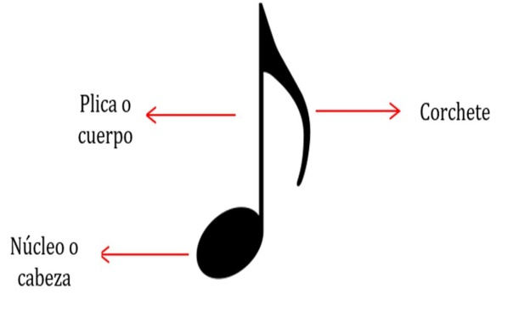

Existen diversas figuras musicales, A continuación serán nombradas y e interpretadas con una imagen:

- Redonda

- Blanca
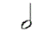

- Negra

- Corchea
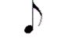

- Semicorchea
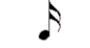

Las figuras musicales tienen sus respectivos silencios ya que la música sin silencio no es música, los silencios son muy importantes en las piezas musicales, ya que le dan el carácter a la obra o canción ya que puede provocar varios efectos en la pieza musical, como lo es en tensión, suspenso, etc.

A continuación nombraremos las figuras rítmicas, y ejemplificaremos con imágenes los silencios:

- Redonda

- Blanca

- Negra

- Corchea

- Semicorchea

El pulso es algo fundamental para percutir cualquier rítmica a continuación nos hacemos la siguiente interrogante.

¿Qué es el pulso?
Es una unidad que permite realizar la medición del tiempo. Consiste en una serie de golpes o sonidos repetidos de manera constante que dividen el tiempo en fragmentos idénticos.

En la ritmica es fundamental que exista una partitura ya que de esa manera podemos dejar registro de lo percutido y también nos indica lo que debemos tocar.

Existe en la rítmica otra rama que se llama polirritmia, esta palabra significa, la presencia de dos ritmos musicales diferentes, ejecutados de manera simultánea.

También existen muchos instrumentos de percusión, que son más accesibles de tocar para poder hacer una polirritmia.

A continuación te nombrare cuatro:

1. Claves
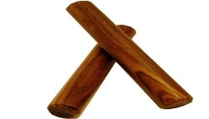

2. Güiro

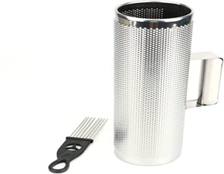

3. Triángulo
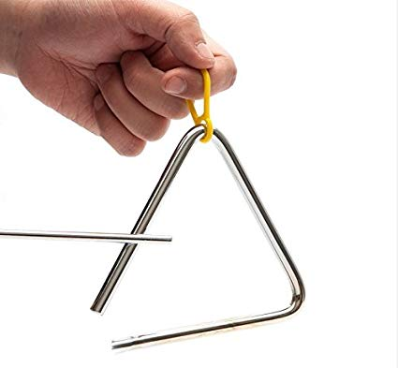

4. Huevitos

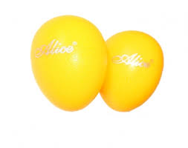

Actividad formulario google

https://forms.gle/mwEVGHkZ3sxQgU6o7

